Filosofinen ajattelu ja ongelmanratkaisu

Filosofian eri alueet vastaavat erilaisiin kysymyksiin

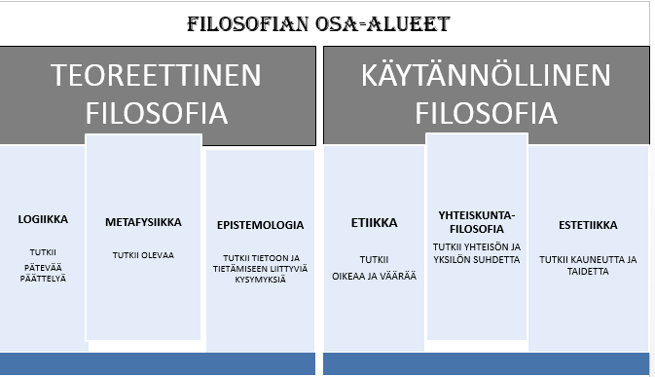

Ei anna suoria vastauksia, vaan esittää kysymyksiä!

Filosofian erityisluonne ja ongelmanratkaisuvälineet

1. Tieteiden tiede
– tutkii muiden tieteiden perusteita

2. Tiede ihmisestä
– pyrkii ihmiselämän tärkeiden asioiden juurille

3. Kriittistä analyysiä

- arvioi ja vertailee

4. Argumentaatiotaitoa

- perustelee väitteensä

5. Logiikan perusta

- pätevää päättelyä

Filosofia on tiede tai oppiala:

Ei perustu uskoon, tunteeseen tai henkilökohtaiseen mieltymykseen

Kreikkalainen filosofia:

1) Sokrates (469-399 eKr)

Länsimaisen filosofian isä

Ei kirjallisia lähteitä

”sokraattinen metodi” = asioiden kyseenalaistaminen keskustelemalla ja kyselemällä (dialogi)

Ihmisen pitää pyrkiä kohti hyvää elämää

2) Platon (423-347 eKr)

Sokrateen oppilas

Kirjasi omia ja Sokrateen opetuksia ylös dialogeissaan (suom. Platonin teokset 1-7)

Perusti ”Platonin akatemian”

Platonin Luolavertaus on kuuluisimpia antiikin metaforia

Aristoteles (384-322 eKr)

Platonin oppilas

Perusti oman koulunsa

(Lykeion /Peripateettinen koulu)

Aleksanteri Suuren kotiopettaja

Laati tarkan oppirakennelman ja kirjoitti teoksia kaikista

tieteenalueista

